1[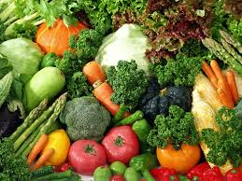](http://www.google.pl/imgres?imgurl=http://imperiumtapet.pl/site_media/wallpaper/4955/image/fb2419e81d366df85f6e.jpg&imgrefurl=http://forum.sebastos.pl/viewtopic.php?nomobile%3D1%26f%3D91%26t%3D7903&h=768&w=1024&tbnid=TDvSU2vP9mkCzM:&zoom=1&docid=dETaSTVAkjAIfM&hl=pl&ei=TrYiVYfPDMivsQGX8oLgCA&tbm=isch&ved=0CHYQMyg4MDg) 2 [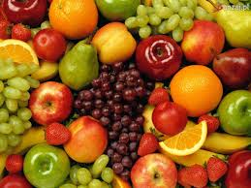](http://www.google.pl/imgres?imgurl=http://www.wikom.pl/sp4leczyca/pictures/owoceWszkole.jpg&imgrefurl=http://www.wikom.pl/sp4leczyca/strona199.htm&h=900&w=1200&tbnid=1ozc5gGBqOaiDM:&zoom=1&docid=mciXOt2cn85NoM&hl=pl&ei=TrYiVYfPDMivsQGX8oLgCA&tbm=isch&ved=0CHUQMyg3MDc)

…………………………………………………………………… ………………………………………………………………….

3[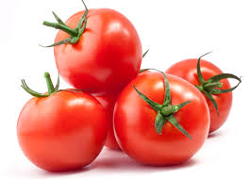](http://www.google.pl/imgres?imgurl=http://www.alberthurt.com/galeria/warzywa/warzywa_03_b.jpg&imgrefurl=http://www.alberthurt.com/warzywa&h=786&w=1100&tbnid=0CgRoUGGpRQkGM:&zoom=1&docid=0zSt-5H6DNvi7M&hl=pl&ei=TrYiVYfPDMivsQGX8oLgCA&tbm=isch&ved=0CFcQMygZMBk) 4 [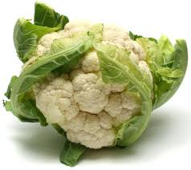](http://www.google.pl/imgres?imgurl=http://static.e-ogrodek.pl/articles/14286f_ogrodek-zdjecia_1_jpg_kalafior-littlemuppetbaby-blogspot-com_main.jpg?1&imgrefurl=http://www.e-ogrodek.pl/a/14286,warzywa-kapustne/0/1,kalafior&h=550&w=616&tbnid=onz02Eb-7F79BM:&zoom=1&docid=jNaGxmPEm9DzBM&hl=pl&ei=hbciVYPRIsaRsgHhrIFw&tbm=isch&ved=0CBIQMygKMAo4ZA) 5[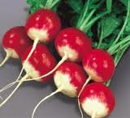](http://www.google.pl/imgres?imgurl=http://www.slim-line.pl/files/rzodkiewka%20okragla.jpg&imgrefurl=http://www.slim-line.pl/tabela-kalorii/warzywa/rzodkiewka.html&h=183&w=200&tbnid=-CDOVr-GXYfVdM:&zoom=1&docid=knUgSQdmKUydFM&hl=pl&ei=1bciVcL8LoS4sQGGh4LAAQ&tbm=isch&ved=0CFYQMygbMBs) 6[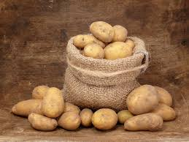](http://www.google.pl/imgres?imgurl=http://kobietawielepiej.pl/sites/default/files/ziemniaki-na-kilka-sposobow.jpg&imgrefurl=http://kobietawielepiej.pl/kulinaria/propozycje-i-pomysly/ziemniaki-na-kilka-sposobow&h=750&w=1000&tbnid=Z4GBtvoLXQhANM:&zoom=1&docid=2-XksS8s66z61M&hl=pl&ei=hbgiVf3YHsaksAGiuoHADw&tbm=isch&ved=0CEQQMygRMBE)

…………………………………………………………………………………………………………………………………………………………..

7[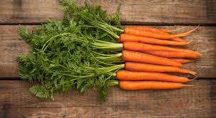](http://www.google.pl/imgres?imgurl=http://dietety.pl/wp-content/uploads/2014/11/marchew2.jpg&imgrefurl=http://dietety.pl/marchew-cudze-chwalicie-swego-znacie/&h=330&w=600&tbnid=3b_KjrlDdCPbUM:&zoom=1&docid=p-ZNBOFpe3Jx-M&hl=pl&ei=C7kiVbjtKYKrswGZi4GQDA&tbm=isch&ved=0CGIQMygnMCc) 8[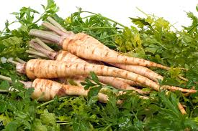](http://www.google.pl/imgres?imgurl=http://www.fresh-market.pl/files/1780624529/pietruszka_02ab.jpg&imgrefurl=http://www.fresh-market.pl/owoce_i_warzywa/warzywa/pietruszka/mloda_pietruszka_juz_na_rynku,p2145869198&h=533&w=800&tbnid=KRmzYHgGlhJ1bM:&zoom=1&docid=2aavt1SEHxc8gM&hl=pl&ei=YrkiVfi8L4qWsgHTw4LABw&tbm=isch&ved=0CGwQMygxMDE) 9[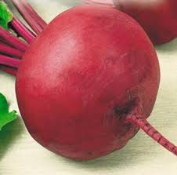](http://www.google.pl/imgres?imgurl=http://www.wik-tor.pl/allegro/Nasiona/warzywa/buraki/burak8.jpeg&imgrefurl=http://archiwum.allegro.pl/oferta/burak-czerwona-kula-buraki-nasiona-burakow-15g-i4109938144.html&h=300&w=303&tbnid=EsyUzcVN9ha0WM:&zoom=1&docid=FGDWGyofRruv3M&hl=pl&ei=VboiVcnJPIWNsgHb9oGoBw&tbm=isch&ved=0CFoQMygfMB8) 10[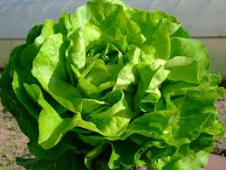](http://www.google.pl/imgres?imgurl=http://www.sklep.awimex.pl/files/Graffiti_low.jpg&imgrefurl=http://www.sklep.awimex.pl/1052,salata-graffiti-5000n.html&h=675&w=900&tbnid=cnT0EEvfis9GdM:&zoom=1&docid=ADLE50eNL4yt1M&hl=pl&ei=0LoiVem6C4qnsgHZ44PIDQ&tbm=isch&ved=0CF0QMygiMCI)

……………………………………………………………………………………………………………………………………………………………

11[](http://www.google.pl/imgres?imgurl=http://dr-thomas.pl/sklep/img/cms/Fruit-Apples-Wallpapers0.png&imgrefurl=http://dr-thomas.pl/sklep/liquidy/14-jablko-10ml.html&h=768&w=1024&tbnid=Iskaaq4YdTjigM:&zoom=1&docid=JITikPQvsC-DFM&hl=pl&ei=EbwiVejBN4ezswGxgoKoDg&tbm=isch&ved=0CE8QMygUMBQ) 12[](http://www.google.pl/imgres?imgurl=http://www.niemcy.pl/wp-content/uploads/2011/01/banane.jpeg&imgrefurl=http://www.niemcy.pl/lekarze-o-bananach-die-arzte-spiewaja-die-banane/&h=351&w=497&tbnid=mjHfG6VLGlL7MM:&zoom=1&docid=7QogjYo2NjFwgM&hl=pl&ei=c7wiVaX5DMOtsgHKlIDgDg&tbm=isch&ved=0CEIQMygSMBI) 13 [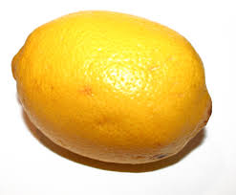](http://www.google.pl/imgres?imgurl=http://www.orientalnoprzyprawowy.pl/wp-content/uploads/2014/01/cytryna-1024x847.jpg&imgrefurl=http://www.orientalnoprzyprawowy.pl/recenzje/chanel-allure-homme-mgr-inzynier/&h=847&w=1024&tbnid=hYkB1FAGHW7INM:&zoom=1&docid=ZgvihSMXN5CRCM&hl=pl&ei=6bwiVfejD8HIsgGOpIKABA&tbm=isch&ved=0CFgQMygdMB0) 14[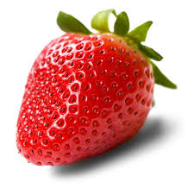](http://www.google.pl/imgres?imgurl=http://magazynbieganie.pl/wp-content/uploads/2013/06/iStock_000006903743Small_resize.jpg&imgrefurl=http://www.magazynbieganie.pl/dieta-biegacza-sezon-na-truskawki-przepisy/&h=900&w=900&tbnid=Z4vvVLhuehhLqM:&zoom=1&docid=9Y6SNVxr_p3ETM&hl=pl&ei=370iVa-jOoy7swH54ID4Dw&tbm=isch&ved=0CEMQMygQMBA)

…………………………………………………………………………………………………………………………………………………………

15[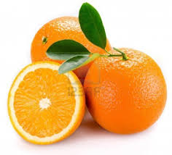](http://www.google.pl/imgres?imgurl=http://3.bp.blogspot.com/-wHH8YaNDDw4/UQfoaiI9ejI/AAAAAAAAAZc/KCFOkAAxMAQ/s1600/5308869-pomarancza.jpg&imgrefurl=http://gegra-gimnazjum.blogspot.com/2013/01/pomarancza.html&h=1086&w=1200&tbnid=cBKeZRPzw3s__M:&zoom=1&docid=HJQyLANWJ6wLQM&hl=pl&ei=ir4iVb30LsWesgHao4DADQ&tbm=isch&ved=0CFYQMygbMBs) 16[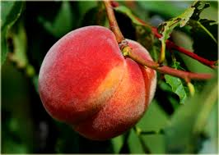](http://www.google.pl/imgres?imgurl=http://www.oczarjk.pl/zdjecia_drzewa_owocowe/brzoskwinia_zwyczajna_reliance_prunus_persica_reliance02.jpg&imgrefurl=http://www.oczarjk.pl/produkt_drukuj.php?id%3D2306&h=342&w=480&tbnid=t7kRTUDEVC2zHM:&zoom=1&docid=Eodjt5Tjd_STJM&hl=pl&ei=7r4iVcj_OcG8sAHouoD4CA&tbm=isch&ved=0CEUQMygSMBI) 17[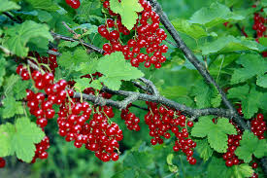](http://www.google.pl/imgres?imgurl=http://przemyslspozywczy.info.pl/images/porzeczki.jpg3b268.jpg&imgrefurl=http://przemyslspozywczy.info.pl/artykul,12712,porzeczki-.html&h=533&w=800&tbnid=tvsoln3qRJemEM:&zoom=1&docid=p8Geftlz6AgJxM&hl=pl&ei=br8iVYPHG8KOsAGkw4KQDw&tbm=isch&ved=0CDgQMygwMDA4ZA) 18[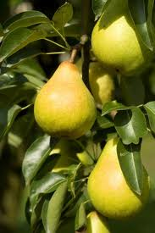](http://www.google.pl/imgres?imgurl=http://zdrowieznatury.blox.pl/resource/gruszki_1_20120116112055.jpg&imgrefurl=http://zdrowieznatury.blox.pl/2012/01/GRUSZKA.html&h=660&w=440&tbnid=VaYzjHriTBVR3M:&zoom=1&docid=-nodBTeHHEzNtM&hl=pl&ei=2r8iVaS8OYHJsAHktYSoCQ&tbm=isch&ved=0CIQBEDMoSTBJ)

………………………………………………………………………………………………………………………………………………………..